**广元市住房公积金管理中心**

**精神文明建设工作动态**

2018 年 第 3 期

广元市住房公积金管理中心办公室 2018 年 3 月 30 日

*窗体顶端

*旺苍管理部：住房公积金宣传服务进校园

*青川管理部开展公积金政策宣传进楼盘活动

*全市积极开展住房公积金网厅培训

**旺苍管理部：住房公积金宣传服务进校园**

窗体顶端

3月12日，市住房公积金管理中心旺苍管理部为认真贯彻落实党的十九大三中全会精神、习近平总书记来川视察重要讲话精神及管理中心各项决策部署，紧紧围绕“作风纪律深化年”活动，大力提升效能服务，积极主动走进该县职业中学，针对教师队伍公积金业务办理量多，购房需求大的特点，进行上门服务宣传。活动现场，管理部工作人员详细讲解了住房公积金缴存、提取及贷款等方面的惠民政策，对公积金综合服务平台进行了介绍和演示。同时，对老师们关注的各项住房公积金咨询问题进行了逐一解答。活动当天，总共接受咨询60人次，发放宣传资料100余份。（旺苍管理部）

窗体底端

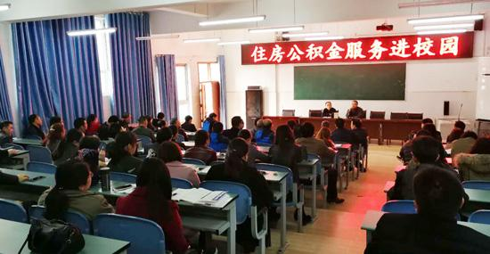

# **青川管理部开展公积金政策宣传进楼盘活动**

窗体顶端

3月13日，市住房公积金管理中心青川管理部走进该县“滨江华府”项目部开展公积金政策宣讲上门服务活动，为“滨江华府”楼盘后期顺利备案及公积金业务开展提供了强有力保障。一是精心准备宣传资料。结合公积金贷款利率低、开展对冲业务等优势，自制个性化信贷宣传资料，让贷款职工心中的信贷选择有一目了然的可比性。二是强化开发商对公积金政策的了解。与开发企业签订公积金贷款承诺书，坚决杜绝销售楼盘拒绝职工使用公积金贷款购房、以公积金贷款为由提高销售单价和首付比例等情况发生，切实维护缴存职工合法权益。三是对在建楼盘充分调研。多次实地查看在建楼盘，详细了解工程建设规划和施工进度，为楼盘备案下足绣花功夫。四是加强宣传培训力度。对楼盘销售人员进行现场培训，让他们对各项公积金业务政策充分了解，并熟练掌握信贷、提取办理流程和业务办理所需相关资料。（青川管理部）

窗体底端

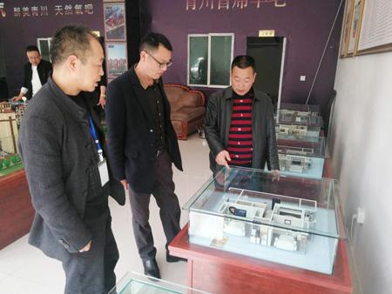

**窗体顶端**

# **全市积极开展住房公积金网厅培训**

窗体顶端

3月5日至14日，全市住房公积金综合服务平台网上服务大厅单位缴存业务培训成功举办。本次培训覆盖面广、重点突出、效果良好。一是单位面广量大。市本级和各县区管理部同步开展培训，首批次全市500个单位550余人参加培训。二是方式形式多样。培训采取邀请专家主讲，公积金中心业务骨干现场操作示范，搭建模拟环境实际演练等形式,全面讲解网厅服务的各项功能和操作流程。同时建立工作QQ群和微信群，确定专人答疑解惑、交流互动。三是内容重点突出。重点对公积金手机APP，网厅业务平台模块、业务流程、操作方式进行详细讲解，现场模拟操作网厅办理公积金汇缴、补缴、变动、提取等相关业务。四是培训成效明显。全市住房公积金缴存单位专管员熟练掌握了网厅业务操作流程和方法，全面体验了网厅上线带来的便捷感，公积金规范管理意识得到进一步提升，加快了公积金网厅业务发展。培训现场签约网厅服务300个缴存单位。下一步，市住房公积金管理中心还将举办综合服务平台八个服务渠道的深化运用培训，为实现全市公积金服务提能增效、“最多跑一次”目标夯实基础。（资金归集科  办公室）

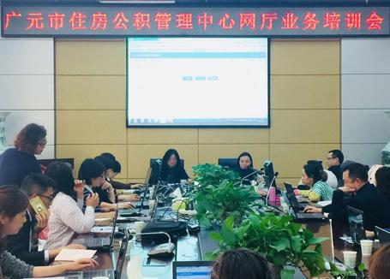

窗体底端

